Side B: Adrift is bombastische mix met perfecte suspense
De typische mix van goochelarij, effecten, slapstick en de soepelheid van slangenmensen is bombastisch; de suspense is perfect. Het geheel is de vergelijking met de surrealistische tv-serie Twin Peaks waardig en kan zich nu ook meten met een film als Titanic.
Arjen van der Linden11 oktober 2017, 2:00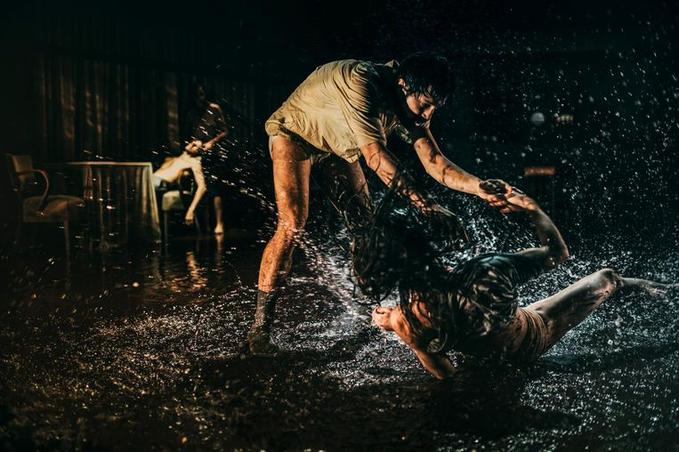 Beeld The hidden floor
Het avontuur dat NDT 1 vier jaar geleden begon met de choreografen van het Vlaamse collectief Peeping Tom, is met een derde wereldpremière geweldig afgesloten. In het programma Side B: Adrift, de theatrale tegenhanger van de seizoensopener Side A: A split into one, zie je alle drie de stukken achter elkaar.
Het geheel is de eerdere vergelijking met de surrealistische en sinistere tv-serie Twin Peaks nog steeds waardig en kan zich nu ook meten met een film als Titanic.
Na de laatste minuten van een stervende man in een hotelkamer (The missing door, 2013) en de chaotische geest van een desperate moeder in een scheepshut (The lost room, 2015), tekent Franck Chartier met The hidden floor voor het catastrofale einde.
Side B: Adrift, door Nederlands Dans Theater 1. Met choreografieën van Gabriela Carrizo en Franck Chartier. 5/10, Zuiderstrand-theater, Scheveningen. Tournee t/m 21/12.
Een huilende figuur veroorzaakt een zee van tranen, een allesverwoestend natuurgeweld. Glijdend over de natte vloer in de bar van een schip keren de diverse stellen (elkaars alter ego's) en het personeel uit de vorige delen terug. De tot mislukken gedoemde liefde ook, de rode draad van de trilogie. Een intiem etentje loopt uit de hand, een vrouw wordt als een propeller rondgezwierd, een ander stoot haar kind, op haar schoot gedrapeerd als in een piëta, van de borst.
De typische mix van goochelarij, effecten, slapstick en slangenmenssoepelheid - hulde aan de techniek en de dansers! - is erg bombastisch deze keer. Maar de suspense is perfect. Al voordat de boel in de hens gaat en iedereen eenzaam naakt of halfnaakt, lijven dodelijk verkrampt, achterblijft of wegspoelt, is de rampspoed alom aanwezig.
Bron: https://www.volkskrant.nl/nieuws-achtergrond/side-b-adrift-is-bombastische-mix-met-perfecte-suspense~b06e8f0b/?referer=http://www.peepingtom.be/en/productions/17

